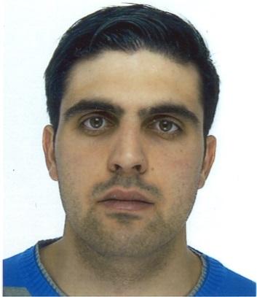
A l’issue du baccalauréat scientifique puis d’une première année en faculté de droit et science politique, et de deux années de BTS d’Assurance en alternance, j’ai pu découvrir le droit des assurances, les produits bancaires, la finance et la gestion de patrimoine ainsi que des notions de commerces.
Je me propose de de vous apporter ma motivation mais également ma persévérance, le désir de réussir et d’évoluer à vos côtés dans le cadre de la préparation en alternance d’une Licence Professionnelle, Conseiller, Souscripteur, Gestionnaire en Assurance.

Formation
2015 : Préparation d’une Licence Professionnelle, Conseiller, Souscripteur, Gestionnaire en Assurance à L’IFPASS Lyon.
2013/2015 : BTS Assurance à l’IFPASS Marseille.
2012 : Première année en Licence Droit et Science Politique à l’antenne d’Arles, Université d’Aix-Marseille.
2012 : Baccalauréat Scientifique Science de la Vie et de la Terre, spécialité
Physique Chimie. Lycée Montmajour à Arles.

Expérience professionnelle

Sept 2013/ aout 2015 : Agent administratif au sein de l’entreprise d’Assurance SwissLife,
300 Avenue du Prado, 13008 Marseille

Service : Appui Régional Commercial
Catégorie d’assurance pratiquée : vie, santé, prévoyance, épargne et placement financier

Activités :
- Être un appui multitâche pour tous les salariés de l’Appui Commercial Régional

- Assister les salariés dans les tâches administratives (reporting d’informations, mailings...).
- Réaliser la gestion du budget de fonctionnement.
- Gérer le courrier.

- Accueillir et diriger les agents, courtiers, certains et clients
- Analyser et comprendre leur besoin.
- Diriger vers les collaborateurs vers leur interlocuteur.
- Traiter les demandes en direct.
- Assister au recrutement
- Prendre des rendez-vous par téléphone avec les courtiers dans le cadre de partenariat.
- Apporter une aide administrative à la gestion RH.
- Préparer les réunions de recrutement
- Organiser et participer au lancement de nouveau produit
- Préparer les réunions d’équipes ou extérieures.
- Réaliser le reporting lors de lancement de nouveaux produits.

David Pépin
17 Immeuble le Vauban
13230 Port ^{st} Louis du Rhône
04 42 48 51 07
06 69 76 55 61
david.pepin22@yahoo.fr

Né le 22/03/1993

Permis B + véhicule personnel

2013 (22/04 – 31/05) : Préparateur de voiture à TEA (Transports Européens Automobile), Port Autonome de Fos/Marseille en contrat de travail temporaire.
Activités :
- Réparation
- Entretien
- Nettoyage
- gérer les papiers d’assurances, confection de pochettes pour loueurs, plaques d’immatriculations.

2012 (25/06 – 31/07) : Adjoint technique au service festivité. Mairie de Port ^{St} Louis du Rhône.
Activités :
- Encadrement des fêtes
- Mise en place du matériel
- Organisation des festivités

Expérience dans le cadre scolaire

2010/2011 : Participation aux Olympiades nationales de la chimie.
Afin de mieux me connaitre
J’aime voyager, j’ai énormément visité la France (Bretagne, Centre, Corrèze, Dordogne, Ile de France, Alsace, Lorraine, Pyrénées, Alpes…) mais aussi à l’étranger comme L’Espagne, l’Italie, l’Angleterre, l’Allemagne, Belgique, Luxembourg et la Suisse. Avant tout ce sont des voyages culturels où l’on apprend divers mode de vie.

Je suis passionné par l’automobile, me documenter, j’ai récemment participé au mondial de l’auto (2014). Salon de Genève et de Francfort en préparation, et j’aime visiter les concessions.

J’ai pratiqué le Basket-Ball et le karaté, j’aime le vélo et le cinéma.

ATOUTS
Méthodique, curiosité d’esprit, persévérant et volontaire

Ambition : apprendre, mettre en pratique et évoluer vers des fonctions de directeur commercial.

Compétence.
- Anglais scolaire
- Espagnol scolaire
- Maitrise environnement Windows, Word, Excel, Photofiltre, logiciel de calcul (Xcas)
et de mesure physique (Avimeca, Regressi).
- Bonne connaissance d’internet.
- Publipostage
- Reliure, plastifications.

